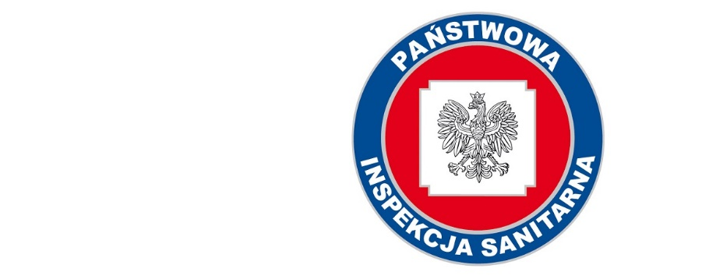
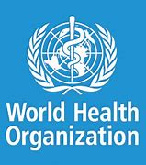

ŚWIATOWY DZIEŃ ZDROWIA 2021
CHOROBY WEKTOROWE

7 kwietnia to rocznica utworzenia Światowej Organizacji Zdrowia (WHO) w 1948 roku. Każdego roku święto ma inny temat przewodni. W ten sposób WHO chce zwrócić uwagę na różne aspekty związane z ochroną zdrowia na świecie. Poprzez kampanie informacyjne buduje świadomość społeczeństwa i promuje zachowania prozdrowotne.
Hasłem przewodnim w 2021 roku są choroby wektorowe
Światowa Organizacja Zdrowia chce zwrócić uwagę na choroby przenoszone przez wektory. Są to najczęściej małe organizmy takie jak muchy, kleszcze, czy komary, ale również gryzonie. Same organizmy – wektory nie powodują choroby, a przenoszone patogeny i pasożyty wywołujące choroby.
Temat chorób wektorowych jako hasło przewodnie na Światowy Dzień Zdrowia 2021 mógł zostać wywołany przez zmiany klimatyczne. Europejskie Centrum ds. Zapobiegania i Kontroli Chorób ostrzega, że obserwowany wzrost temperatury i wilgotności sprzyjają rozwojowi chorób wektorowych. Niektóre gatunki wektorów, jak np. azjatycki komar tygrysi zaczyna rozprzestrzeniać się w cieplejszych regionach Europy.
Jak na razie w naszej strefie geograficznej wektorami są najczęściej kleszcze przenoszące patogeny, które mogą wywołać boreliozę i wirusowe, kleszczowe zapalenie mózgu. Borelioza to groźna choroba. Trudna do zdiagnozowania i może dawać różne objawy. Uważajmy szczególnie teraz, bowiem najwięcej kleszczy pojawia się na wiosnę – w kwietniu i w maju.
Światowy Dzień Zdrowia to przede wszystkim doskonała okazja do zwrócenie uwagi na kwestie zdrowia.

Źródło:
Światowy Dzień Zdrowia 2021. - Corporate Wellness (corporate-wellness.pl)

